**LAPORAN PRAKTIKUM**

**STRUKTUR DATA**

**(Program Nota Penjualan Gerobak Fried Chicken)**

**Dosen Pengampu : Lutfi Hakim, S.Pd., M.T.**



**Disusun Oleh :**

Vina Faizatus Sofita

362458302095

1D

**Program Studi Teknologi Rekayasa Perangkat Lunak**

**Jurusan Bisnis Dan Informatika**

**Politeknik Negeri Banyuwangi**

**2025**

**Judul : Program Nota Penjualan Gerobak Fried Chicken**

**Tujuan :**

Membuat program nota penjualan menggunakan bahasa Dart untuk menghitung total

pembayaran pada Gerobak Fried Chicken.Memahami penggunaan List, Map, dan Set dalam

bahasa pemrograman

**Teori Pendukung :**

1. List : Struktur data yang digunakan untuk meyimpan koleksi data secara berurutan

seperti pada daftar menu dan pesanan

1. Map : Struktur data yang digunakan untuk menyimpan pasangan key-value.

Misalnya,key-nya adalah kode, jenis, dan harga, dengan value sesuai.

1. Set : Koleksi unik yang tidak mengizinkan duplikasi elemen. Namun pada

program ini set tidak digunakan.

**Tugas Pendahuluan :**

1. Mempelajari konsep List, Map dan Set
2. Meneliti bagaimana memformat angka ke dalam format mata uang rupiah

**Percobaan :**

Kode Program Dart untuk penjualan Gerobak Fried Chicken

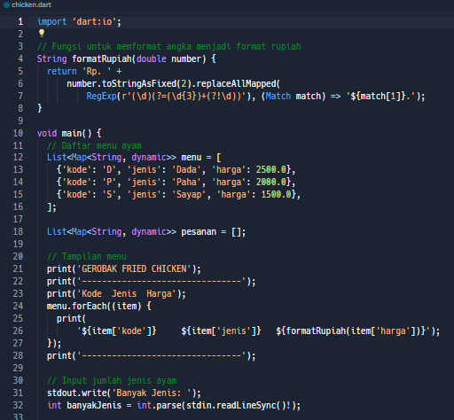

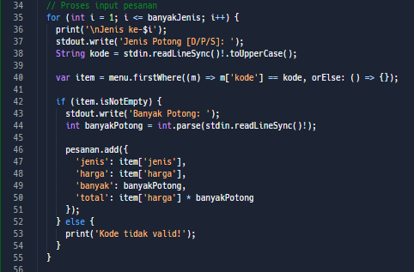

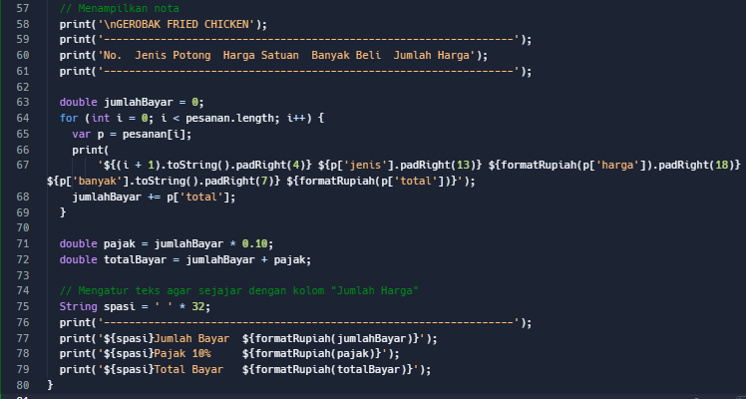

Output

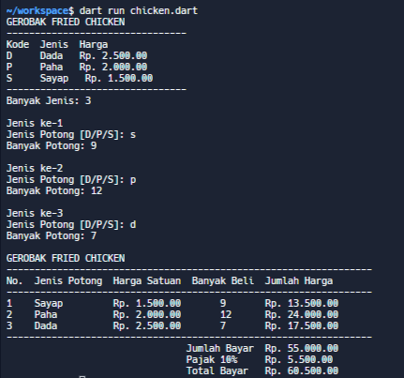

**Latihan dan Pembahasan :**

1. Program menampilkan menu ayam, mengambil input dari pengguna, dan menghitung total harga.
2. Terdapat penggunaan List untuk menyimpan menu dan pesanan.
3. Map digunakan untuk merepresentasikan data ayam dan pesanan.
4. Program juga menghitung pajak 10% dari total harga.

**Kesimpulan :**

Program berhasil menghitung total pembayaran berdasarkan pesanan dan pajak 10%. Struktur data List dan Map berperan penting dalam pengolahan data secara efektif.